ÖBB Seinen 1959-1980

1.Hoofdsein

Hauptsignal 2-begr Hauptsignal 3-begr. 40km/h Hauptsignal, 3-begr. 60km/h
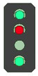
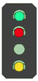
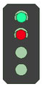

2. Voorsein

Vorsignal

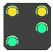

3. Bloksein met voorsein

Hauptsignal mit vorsignal, 2-begr Hauptsignal mit Vorsignal, 3-begr. 40km/h

